KÄSEHERSTELLUNG LA FABRICATION DU FROMAGE:
EXERCICE

RETROUVEZ À PARTIR IMAGES CI-DESSOUS LES ÉTAPES DE LA FABRICATION D’UN FROMAGE:

BESCHREIBEN SIE DIE ETAPPEN DER KÄSEHERSTELLUNG ANHAND DER BILDER

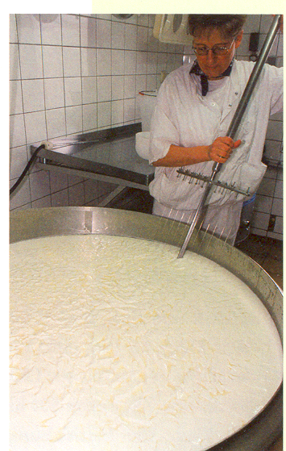

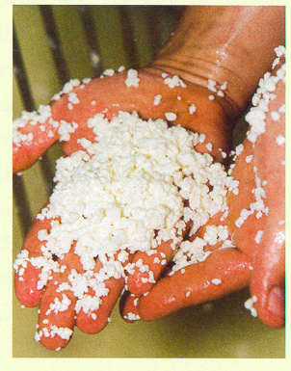

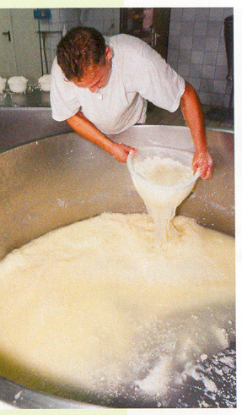

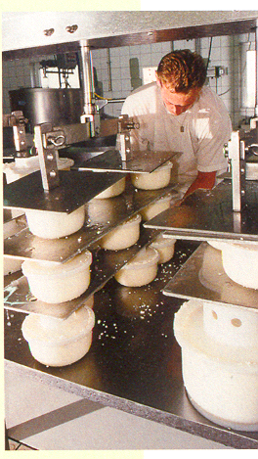

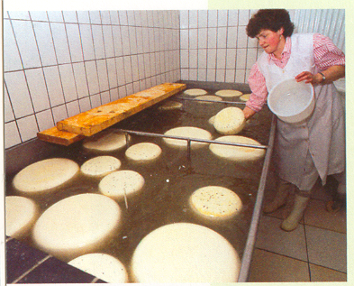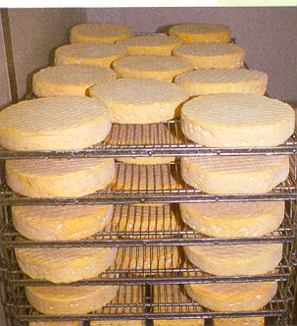

KÄSEHERSTELLUNG LA FABRICATION DU FROMAGE:

RETROUVEZ À PARTIR IMAGES CI-DESSOUS LES ETAPES DE LA FABRICATION D’UN FROMAGE:

BESCHREIBEN SIE DIE ETAPPEN DER KÄSEHERSTELLUNG ANHAND DER BILDER

DAS DICKLEGEN DURCH LAB / LE CAILLAGE

DIE KÖRNER / LE CAILLE

Das ABTRENNEN DER MOLKE / EGOUTTAGE

DAS FORMEN / le moulage

DAS SALZEN / LE SALAGE KÄSEREIFUNG / L’AFFINAGE

Français - Allemand

Französisch - Deutsch

Les produits gastronomiques
Gastronomische Produkte
LES FROMAGES-KÄSE-CHEESE

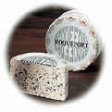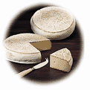

La fabrication
Die Herstellung

EXERCICE
DONNEZ LES TERMES CORRESPONDANT A LA DEFINITION

DEROULEMENT | EXPLICATIONS
 | Obtenu par addition plus ou moins importante de présure (enzyme coagulant les protéines).
 | Action de diviser le caillé en particules plus ou moins fines, pour accélérer l’égouttage.
 | L’égouttage ou séchage a pour objectif d’éliminer le lactosérum de la pâte (petit lait).
 | Opération qui consiste à donner au fromage sa forme définitive.
 | Opération effectuée soit par frottement de sel, soit par immersion en bain de saumure.
Séjour prolongé en cave dont la température et l’humidité varient.
Différentes fermentations transforment alors le caillé égoutté.

Herstellungsphasen | Erklärungen
 | erfolgt durch Zugabe von Lab.
 | erfolgt durch eine Käseharfe; die dickgelegte Milch wird geschnitten.
 | Die Molke wird vom Bruch abgetrennt.
 | Der Bruch wird in Formen gegeben.
 | Der Käse kommt in ein Salzbad oder wird mit Salz gerieben.
 | Der Käse kommt in einen Reiferaum. Während der Gärung bekommt er Geschmack und Geruch.

Correction de l’exercice

DEROULEMENT | EXPLICATIONS
1. CAILLAGE | Obtenu par addition plus ou moins importante de présure (enzyme coagulant les protéines).
2. ROMPAGE | Action de diviser le caillé en particules plus ou moins fines, pour accélérer l’égouttage.
3. EGOUTTAGE | L’égouttage ou séchage a pour objectif d’éliminer le lactosérum de la pâte (petit lait).
4. MOULAGE | Opération qui consiste à donner au fromage sa forme définitive.
5. SALAGE | Opération effectuée soit par frottement de sel, soit par immersion en bain de saumure.
6. AFFINAGE | Séjour prolongé en cave dont la température et l’humidité varient.  Différentes fermentations transforment alors le caillé égoutté.

KORREKTUR

Herstellung | Erklärungen
1. das Dicklegen | erfolgt durch Zugabe von Lab
2. der Bruch | erfolgt durch eine Käseharfe, die dickgelegte Milch wird geschnitten
3. das Abtropfen  oder Abtrennen  der Molke | Die Molke wird vom Bruch abgetrennt.
4. das Formen | Der Bruch wird in Formen gegeben.
5. das Salzen | Der Käse kommt in ein Salzbad oder wird mit Salz gerieben.
6. die Käsereifung | Der Käse kommt in einen Reiferaum. Während der Gärung bekommt er Geschmack und Geruch.

ZUM THEMA:

KÄSE / LE FROMAGE
Übung / Exercice

- Rohstoff / matière première
- Herstellungsprozesse / procédé de fabrication

4 Stationen für alle Käsesorten / 4 étapes principales pour tous les fromages

ZUM THEMA: KÄSE / LE FROMAGE
Übung / Exercice

CORRECTION / Korrektur

- Rohstoff / matière première
- Milch (Kuhmilch oder Ziegenmilch, Schafsmilch) / lait (de vache, chèvre ou brebis)
- Herstellungsprozesse / procédé de fabrication:

4 Stationen für alle Käsesorten / 4 étapes principales pour tous les fromages

- Dicklegen | - Bruch | - Abtrennen der Molke, Formen, Salzen | - Reifung

KÄSEHERSTELLUNG LA FABRICATION DU FROMAGE:
EXERCICE

RETROUVEZ À PARTIR IMAGES CI-DESSOUS LES ÉTAPES DE LA FABRICATION D’UN FROMAGE:

BESCHREIBEN SIE DIE ETAPPEN DER KÄSEHERSTELLUNG ANHAND DER BILDER

KÄSEHERSTELLUNG LA FABRICATION DU FROMAGE:

RETROUVEZ À PARTIR IMAGES CI-DESSOUS LES ETAPES DE LA FABRICATION D’UN FROMAGE:

BESCHREIBEN SIE DIE ETAPPEN DER KÄSEHERSTELLUNG ANHAND DER BILDER

DAS DICKLEGEN DURCH LAB / LE CAILLAGE

DIE KÖRNER / LE CAILLE

Das ABTRENNEN DER MOLKE / EGOUTTAGE

DAS FORMEN / le moulage

DAS SALZEN / LE SALAGE KÄSEREIFUNG/ L’AFFINAGE

